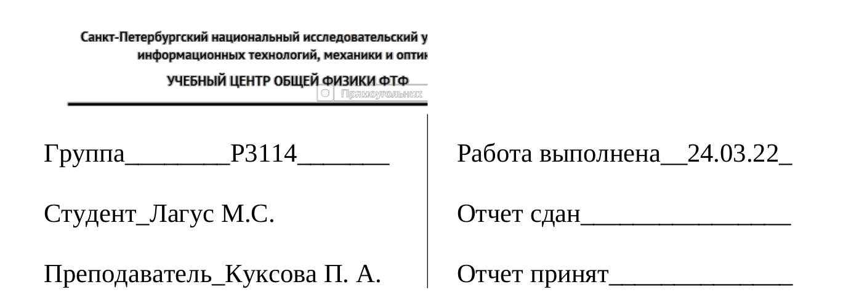

25.05

Отчет по лабораторной работе 1.05

Исследование колебаний физического маятника

1. Цель работы:

Исследование колебаний физического маятника

1. Задачи, решаемые при выполнении работы.

Изучение характеристик затухающих колебаний физического маятника.

1. Объект исследования.

Затухающие колебания. Маятник Обербека.

1. Метод экспериментального исследования.

Многократные измерения

1. Рабочие формулы и исходные данные.

Таблица 1

1. Измерительные приборы

Таблица 2

|  |  |  |  |  |
| --- | --- | --- | --- | --- |
| № п/п | Наименование | Тип прибора | Используемый диапазон | Погрешность прибора |
| 1 | Секундомер | Для измерения времени | [0; 60] сек | 0,005 сек |
| 2 | Лабораторный стенд для исследования колебательного движения | Для исследования колебательного движения | [0,60] |  |

1. Схема установки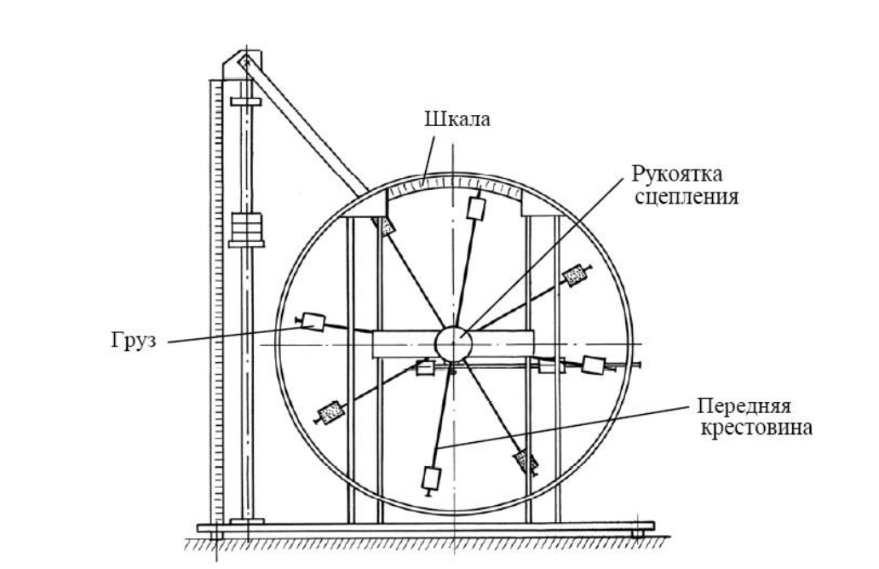
2. Результаты прямых измерений и их обработки

Таблица 3

|  |  |  |  |  |  |
| --- | --- | --- | --- | --- | --- |
| Амплитуда  отклонения  время | 25° | 20° | 15° | 10° | 5° |
| t1 | 40,28 | 80,32 | 144,20 | 211,5 | 282,10 |
| t2 | 43,80 | 76,90 | 140,20 | 210,1 | 284,20 |
| t3 | 42,50 | 79,40 | 142,10 | 210,5 | 284,10 |
| tср | 42,19 | 78,87 | 142,18 | 210,7 | 283,47 |

Таблица 4

|  |  |  |  |  |  |
| --- | --- | --- | --- | --- | --- |
| Положение боковых грузов | t1 | t2 | t3 | tср | T |
| 1 риска | 15,68 | 16,10 | 16,39 | 16,06 | 1,61 |
| 2 риска | 16,88 | 16,82 | 16,70 | 16,80 | 1,68 |
| 3 риска | 18,49 | 18,28 | 18,35 | 18,37 | 1,84 |
| 4 риска | 19,78 | 19,25 | 19,25 | 19,43 | 1,94 |
| 5 риска | 20,99 | 20,65 | 20,35 | 20,66 | 2,07 |
| 6 риска | 22,12 | 22,17 | 22,20 | 22,16 | 2,22 |

1. Расчет результатов косвенных измерений

По результатам графика A(t) трение сухое

Расстояние центров верхнего (Rверх), нижнего (Rниж) и боковых (Rбок) грузов от оси вращения:

Rверх = 0,057 + (1-1) *0,025 +0,04/2

Rниж = 0,057 + (6-1) *0,025 +0,04/2

Момент инерции для первой риски:

Iгр = 0,22 * (0,077^2 +0,077 ^2 + 0,202^2) = 0,012

Полный момент инерции физического маятника по формуле:

***I = Iгр + I0****, где I0 - момент инерции ступицы и крестовины, равный*

*8 * 10-3H*м2 .*

0,026 кг * м

*lтеор* = ml/l = 0,07 м

|  |  |  |  |  |  |  |
| --- | --- | --- | --- | --- | --- | --- |
| риски | 1 | 2 | 3 | 4 | 5 | 6 |
| Rверх | 0,077 | | | | | |
| Rниж | 0,202 | | | | | |
| Rбок | 0,077 | 0,102 | 0,127 | 0,152 | 0,177 | 0,202 |
| Iгр | 0,013 | 0,015 | 0,017 | 0,020 | 0,024 | 0,028 |
| I | 0,210 | 0,230 | 0,250 | 0,280 | 0,320 | 0,360 |
| Lпр эксп | 0,700 | 0,720 | 0,860 | 0,960 | 1,082 | 1,250 |
| Lпр теор | 0,790 | 0,870 | 0,960 | 1,076 | 1,210 | 1,370 |

1. Графики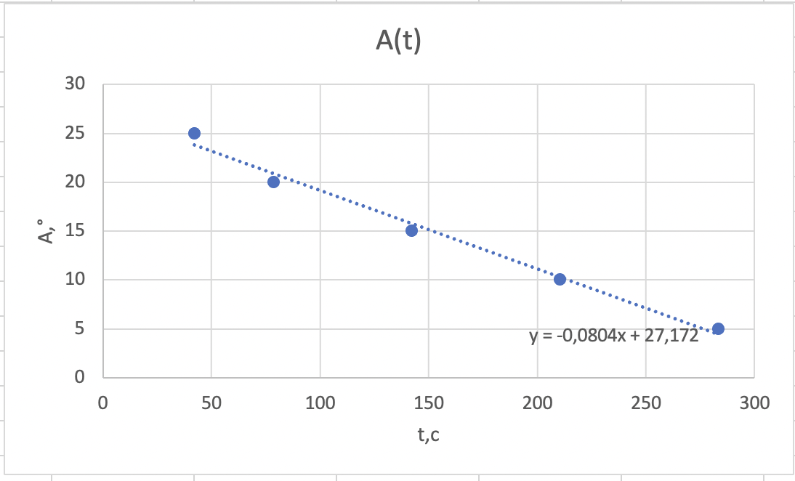

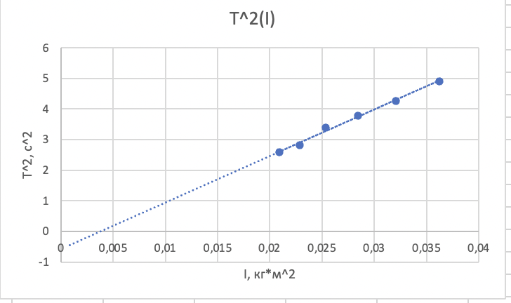

1. Окончательные результаты

= 0,0201

n = 184

1. Вывод

1) В затухании колебаний главную роль сыграло сухое трение с зоной застоя 0,0201. Через 184 периодов, колебания прекратятся.

2) Экспериментальная приведенная длина маятника получилась близкой к теоретической

3) Вычислил значение ml = 0,026 кг * м

